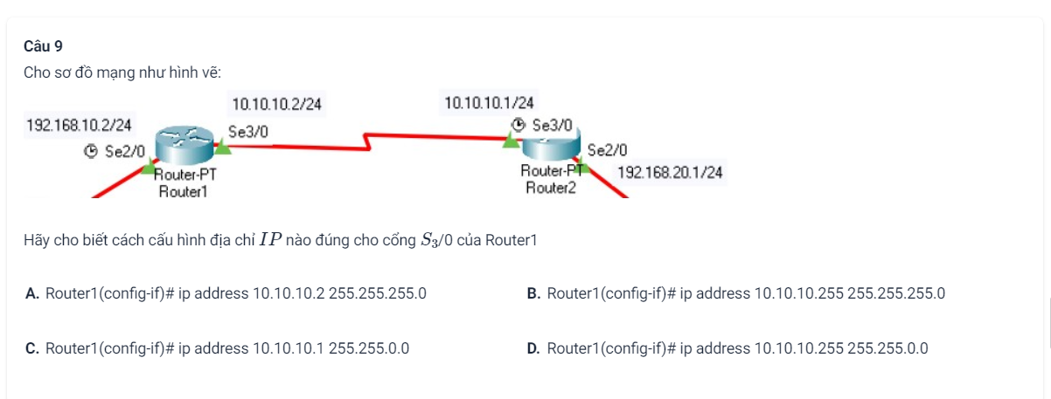

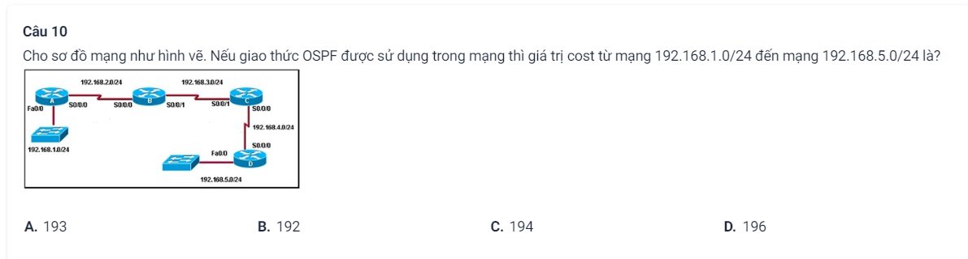

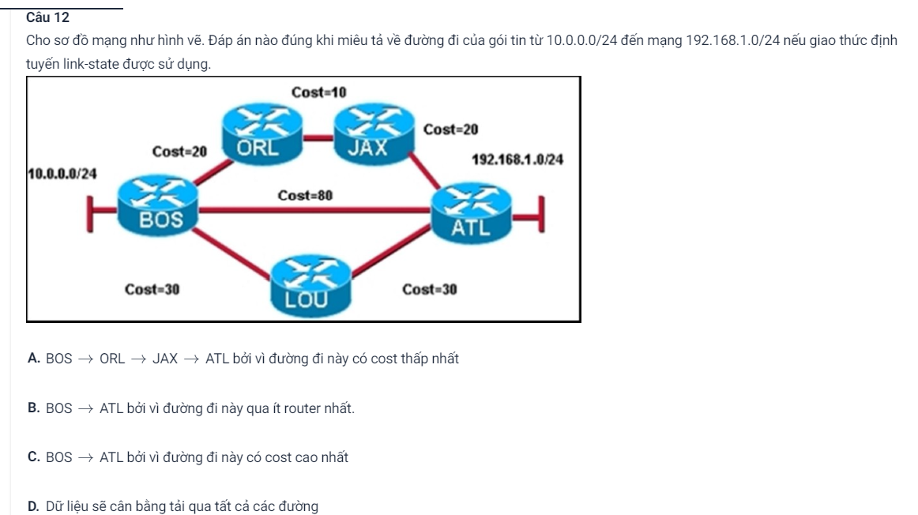

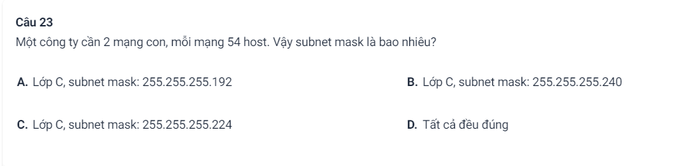

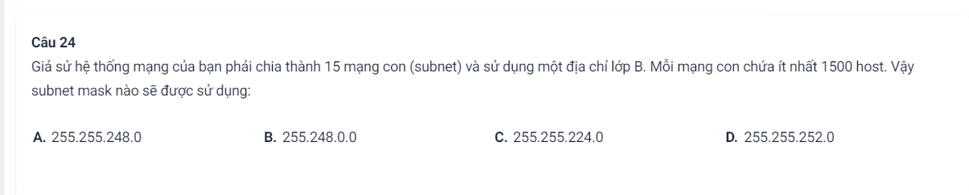

Ssshhhhh

Ipv6 có 8 octet

2001:000F:0000:0000:0000:0000:0000:1234

2001:F::1234

s: là số bit mượn, h: số bit host

11 bit🡺dư 3 bit host 🡺 có dạng ssssshhh 1111 1000

Log2(1500) = 11 🡺 11 bit mượn

32-11=21

11>8🡺255.255.x.0 🡺 dư 3 bit 🡺 2^3=8🡺x=256-8=248

1 octet: 1111 1100

256-252=4

Log2(4)=2 🡺Số bit mượn là 8 -2 =6

256-224= 32 🡺 Bước nhảy là 32

🡺Số host là 32-2=30

Network host broadcast

25=8 + 8 + 8 +1=255.255.255.x

1000 0000🡺x=128

26=8+8+8+2🡺Số bước nhảy: 2^6

8-1=7🡺Số bước nhảy:2^7=128

203.200.12.0 203.200.12.1 – 203.200.12.126 203.200.12.0

Network

203.200.12.128

Network Host Broadcast

1 ip cụ thể 1 dãy ip 1 ip cụ thể

/28🡺Số bit còn lại: 32-28=4 bit🡺2^4=16🡺Số host: 16-2=14

255.255.255.224🡺Bước nhảy: 256-224=32

192.168.0 -> 192.168.0.255

1. Network (0) Host Broadcast
2. Network (32) Host Broadcast
3. Network (64) Host Broadcast
4. Network (128) Host (129) – (158) Broadcast (159)
5. Network (160) Host (161) - (190) Broadcast (191)
6. Network (192) Host Broadcast
7. Network (224) Host Broadcast

255.255.224.0

203.200.12.127/25

32-25=7 (bit) 🡺Bước nhảy: 2^7=128

Mỗi octet là 8 bit 🡺Octet 1. Octet 2. Octet 3. Octet 4 (vd: 255.255.240.0)

Nếu 1 octet đủ hết 8 bit rồi, thì số của nó là 255 luôn

255.255.255.x 🡺x=256 – bước nhảy

Bước nhảy 128

1. Network (0) Host Broadcast (127)
2. Network (128) Host Broadcast

/24:

1 octet = 8bit

24/8=3🡺Có 3 octet đầu đủ 8 bit 🡺 Có dạng 255.255.255.0

25/8=3 dư 1🡺Có 3 octet đầu đủ 8 bit và dư 1 bit sang octet 4🡺Có dạng 255.255.255.x 🡺 Số bit dư của x là 8 -1 =7 bit🡺 Bước nhảy: 2^7=128

15? Tính subnet mask 255.254.0.0

15/8=1 dư 7🡺Có 1 octet đầu là đủ 8 bit và dư 7 bit sang octet 2🡺Có dạng 255.x.0.0

🡺Số bit dư 8-7=1🡺Bước nhảy: 2^1=2🡺x=256-2=254



Network Host Broadcast

* Bước nhảy: 56

/30: = 30/8=3 dư 6 🡺 3 octet đầu đủ 8 bit và dư 6 bit octet 4🡺Có dạng 255.255.255.x🡺Số bit dư: 8-6=2bit🡺Bước nhảy: 2^2=4 🡺 x=256-4=252

🡺subnet mask: 255.255.255.252

Xét đáp án B: 10.2.1.3

Network (0) Host (1) – (2) Broadcast (3)

Xét đáp án D: 209.165.201.2

Network (0) Host (1) – (2) Broadcast (3)

1010.1.22

Xét đáp án A: 10.10.1.16, 255.255.255.252 🡺 Bước nhảy: 256-252=4

Network (0) Host (1) – (2) Broadcast (3)

Network (4) Host (1) – (2) Broadcast (7)

Network (8) Host (1) – (2) Broadcast (11)

Network (12) Host (1) – (2) Broadcast (15)

Network (16) Host (1) – (2) Broadcast (19)

Network (20) Host (1) – (2) Broadcast (23)

Network (24) Host (1) – (2) Broadcast (27)

Xét đáp án B: 10.10.1.20, 255.255.255.252

Xét đáp án C: 10.10.1.20, 255.255.255.254 🡺 Bước nhảy: 256-254=2

Xét đáp án D: 10.10.1.0, 255.255.255.240 🡺 Bước nhảy: 256-240=16

Network (0) Host (1) – (2) Broadcast (15)

Network (16) Host (1) – (2) Broadcast (31)

Network (32) Host (1) – (2) Broadcast (47)

Network (48) Host (1) – (2) Broadcast (15)

1. Độ dài tiền tố (prefix length) của subnet mask 255.255.252.0 là bao nhiêu
2. /23 B. /24 C. /22 D. /21
3. Có bao nhiêu địa chỉ host hợp lệ mạng IPV4 subnet mask /26
4. 64 B. 63 C. 62 D. 61
5. Ip 1 mạng máy tính là 192.168.1.150, subnet mask 255.255.255.224, địa chỉ này thuộc dải host nào dưới đây
6. 192.168.1.64 - 192.168.1.160 B. 192.168.1.129 - 192.168.1.158

C. 192.168.1.129 - 192.168.1.190 D. 192.168.1.129 - 192.168.1.254

1. Địa chỉ 203.200.12.127/25 là địa chỉ gì?
2. Địa chỉ quảng bá (broadcast) B. Địa chỉ dành riêng

C. Địa chỉ mạng (network) D. Địa chỉ host

1. Địa chỉ 1 IP máy tính: 192.168.1.100/28, subnet mask nào đúng?

A. 255.255.255.248 B. 255.255.255.224

C. 255.255.254.240 D. 255.255.255.240

1. Ta có 126 địa chỉ mạng hợp lệ trên mạng IPV4, tiền tố nào hợp lệ dưới đây
2. /23 B. /24 C. /25 D. /21